

ข้อมูล ณ วันที่ 31 ธันวาคม 2567

รายงานการปฏิบัติราชการประจำ เดือน ธันวาคม 2567
งานอำนวยการ ประจำปีงบประมาณ พ.ศ. 2568
สถานีตำรวจภูธรวารินชำราบ

รายงานการปฏิบัติราชการ งานอำนวยการ ประจำ เดือน ธันวาคม 2567
ประจำปีงบประมาณ พ.ศ. 2568
สถานีตำรวจภูธรวารินชำราบ

งานอำนวยการ
วันนี้ 5 ธ.ค. 2567 เวลา 09:30 น.
พ.ต.อ.สุพจน์ จงอุตส่าห์ ผกก.สภ.วารินชำราบ,พ.ต.ท.อัครพงษ์ สอนสุภาพ รอง ผกก.ป.สภ.วารินชำราบ
พร้อม จนท.ตำรวจชุดจิตอาสา สภ.วารินชำราบ ร่วมกิจกรรมจิตอาสาพัฒนา เนื่องในวันคล้ายวันพระราชสมภพพระบาทสมเด็จพระบรมชนกาธิเบศรมหาภูมิพลอดุลยเดชมหาราช บรมนาถบพิตร วันชาติ และวันพ่อแห่งชาติ 5 ธันวาคม 2567 ณ สวนสาธารณะน้ำโจ้ก ต.วารินชำราบ อ.วารินชำราบ จ.อุบลราชธานี
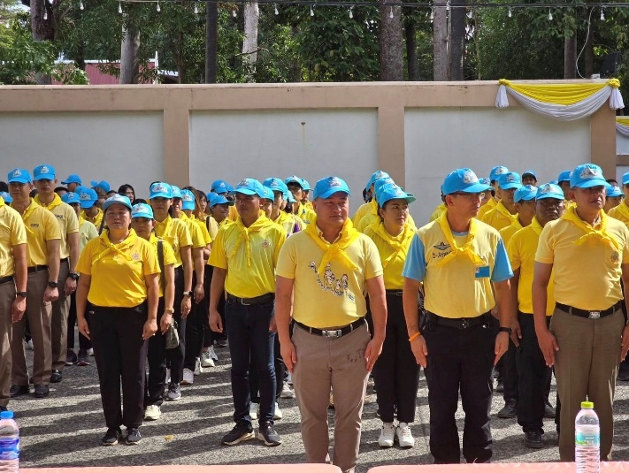
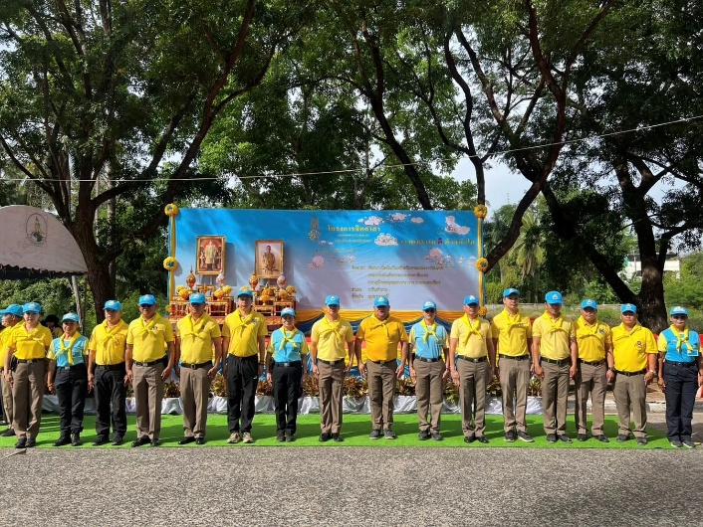

วันที่ 9 ธันวาคม 2567
วันที่ 9 ธันวาคม 2567 เวลา 08.00 น.พ.ต.อ.สุพจน์ จงอุตส่าห์ผกก.สภ.วารินชำราบ เรียกประชุมแถวประจำเดือนข้าราชการตำรวจ สภ.วารินชำราบดังนี้
1.เข้าแถวเคารพธงชาติ
2.สวดมนต์ไหว้พระ
3.กล่าวอุดมคติตำรวจและวิสัยทัศน์ ผบ.ตร.
4. มอบ 15 นโยบายบริหารราชการ ตร.ประจำปี 2568
5.มอบ เอกสารพรบ.คุ้มครองผู้ประสบภัยจากรถ (รถจักรยานยนต์และรถยนต์ติดป้ายทะเบียนตราโล่ห์) สำหรับงาน สายตรวจและจราจร
6.จัดทำร้านสวัสดิการตัดผม สภ.วารินชำราบ
7.ตรวจทรงผม ให้ถูกต้องตามระเบียบ และความพร้อม อาวุธประจำกาย อุปกรณ์ต่างๆ
8.กำชับและชี้แจงภารกิจ ตามข้อสั่งการผู้บังคับบัญชา ตามที่ได้รับมอบหมาย
9.กำชับปฏิบัติตามระเบียบ คำสั่ง นโยบาย ผู้บังคับบัญชาอย่างเคร่งครัด โดยให้ยึดหลักกฎหมาย
10.กำชับให้มีความพร้อมในการปฏิบัติหน้าที่และใช้กิริยาวาจาที่สุภาพ
11.ปฏิบัติหน้าที่ด้วยความซื่อสัตย์ สุจริต ไม่ประมาท
12.กำชับกรณีรับแจ้งเหตุ ให้ใช้ความระมัดระวังในการเข้าระงับเหตุและรายงานผลการปฏิบัติตามลำดับชั้น
13. -กำชับการปฏิบัติมาตรการควบคุมความและเสริมสร้างความประพฤติและวินัยข้าราชการตำรวจ ตามคำสั่ง ตร. ที่ ๑๒๑๒/๒๕๓๗

